 Официальный вестник
СП «Мадмас»

31 января 2024 года № 1 (2)

- «Правовые акты»:

П О С Т А Н О В Л Е Н И Е

от 09 января 2024 года № 01

Об утверждении Плана мероприятий по противодействию коррупции
в муниципальном образовании сельского поселения «Мадмас» на 2024 год

В соответствии с Федеральным законом от 25 декабря 2008 года № 273-ФЗ «О противодействии коррупции», Указа Президента Российской Федерации от 16.08.2021г. № 478 «О Национальном плане противодействия коррупции на 2021-2024 годы», Закона Республики Коми от 29.09.2008г. № 82-РЗ «О противодействии коррупции в Республике Коми», постановляет:

- Утвердить План мероприятий по противодействию коррупции в муниципальном образовании сельского поселения «Мадмас» на 2024 год, согласно приложению.
- Признать утратившим силу постановление администрации сельского поселения «Мадмас» от 24.12.2019 № 50 «Об утверждении плана мероприятий по противодействию коррупции на территории сельского поселения «Мадмас» на 2020-2022 годы».
- Настоящее постановление вступает в силу со дня его официального опубликования.
- Контроль за исполнением настоящего постановления оставляю за собой.

Глава сельского поселения «Мадмас» А.В. Нейман

УТВЕРЖДЕН
постановлением администрации
сельского поселения «Мадмас»
от 09 января 2024 г. № 01
(приложение)

П Л А Н
мероприятий по противодействию коррупции в
муниципальном образовании сельского поселения «Мадмас» на 2024 год

№ | Наименование мероприятия | Срок исполнения | Ответственный
1. Совершенствование правовых основ, в том числе касающихся системы запретов, ограничений и требований, установленных в целях противодействия коррупции, и организационных мер, направленных на противодействие коррупции, выявление и устранение коррупционных рисков
1.1 | Разработка (актуализация принятых) проектов муниципальных правовых актов в целях реализации федерального и республиканского законодательства по противодействию коррупции. | 2024 | Администрация СП «Мадмас»
1.2 | Проведение антикоррупционной экспертизы муниципальных нормативных правовых актов, проектов муниципальных нормативных правовых актов. | 2024 | Администрация СП «Мадмас»
1.3 | Проведение мониторинга принятых муниципальных правовых актов по вопросам противодействия коррупции в целях установления их соответствия законодательству. | 2024 | Администрация СП «Мадмас»
1.3 | Расширение практики взаимодействия органов местного самоуправления в Республике Коми с федеральными органами государственной власти и иными государственными органами в сфере противодействия коррупции. | 2024 | Администрация СП «Мадмас»
1.4 | Разработка, утверждение и реализация антикоррупционных программ (планов противодействия коррупции). | 2024 | Администрация СП «Мадмас»
1.5 | Проведение общественных обсуждений (с привлечением экспертного сообщества) проектов антикоррупционных программ (планов противодействия коррупции). | 2024 | Администрация СП «Мадмас»
1.6 | Разработка, утверждение и актуализация административных регламентов предоставления государственных и муниципальных услуг. | 2024 | Администрация СП «Мадмас»
1.7 | Анализ жалоб и обращений граждан о фактах коррупции в органах местного самоуправления в Республике Коми. | 2024 | Администрация СП «Мадмас»
1.8 | Рассмотрение правоприменительной практики по результатам вступивших в законную силу решений судов, арбитражных судов о признании недействительными ненормативных правовых актов, незаконными решений и действий (бездействия) органов и их должностных лиц в целях выработки и принятия мер по предупреждению и устранению. | 2024 | Администрация СП «Мадмас»
2. Повышение эффективности противодействия коррупции и совершенствование антикоррупционных механизмов в реализации кадровой политики в МО СП «Мадмас»
2.1 | Обеспечение действенного функционирования комиссий по соблюдению требований к служебному поведению муниципальных служащих в Республике Коми и урегулированию конфликта интересов. | 2024 | Администрация СП «Мадмас»
2.2 | Обеспечение использования специального программного обеспечения "Справки БК" лицами, претендующими на замещение должностей или замещающими должности, осуществление полномочий по которым влечет за собой обязанность представлять сведения о своих доходах, расходах, об имуществе и обязательствах имущественного характера, о доходах, расходах, об имуществе и обязательствах имущественного характера своих супругов и несовершеннолетних детей, при заполнении справок о доходах, расходах, об имуществе и обязательствах имущественного характера. | 2024 | Администрация СП «Мадмас»
2.3 | Проведение внутреннего мониторинга достоверности и полноты сведений о доходах, расходах, об имуществе и обязательствах имущественного характера, представленных лицами, замещающими муниципальные должности в Республике Коми, должности муниципальной службы в Республике Коми, сведений о доходах, об имуществе и обязательствах имущественного характера. | 2024 | Администрация СП «Мадмас»
2.4 | Осуществление контроля за соответствием расходов лиц, замещающих муниципальные должности в Республике Коми, должности муниципальной службы в Республике Коми, расходов их супруг (супругов) и несовершеннолетних детей доходам данных лиц и их супруг (супругов). | 2024 | Администрация СП «Мадмас»
2.5 | Проведение проверок достоверности и полноты сведений, представляемых гражданами, претендующими на замещение муниципальных должностей в Республике Коми, должностей муниципальной службы в Республике Коми, должностей руководителей государственных учреждений Республики Коми и муниципальных учреждений в Республике Коми, лицами, замещающими указанные должности, а также соблюдения данными лицами запретов, ограничений и требований, установленных в целях противодействия коррупции. | 2024 | Администрация СП «Мадмас»
2.6 | Осуществление контроля за соблюдением лицами, замещающими муниципальные должности в Республике Коми, должности муниципальной службы в Республике Коми, запретов, ограничений и требований, установленных в целях противодействия коррупции, в том числе касающихся получения подарков отдельными категориями лиц, выполнения иной оплачиваемой работы, обязанности уведомлять об обращениях в целях склонения к совершению коррупционных правонарушений, и анализ осуществления контрольных мероприятий. | 2024 | Администрация СП «Мадмас»
2.7 | Проведение мониторинга реализации лицами, замещающими муниципальные должности в Республике Коми, должности муниципальной службы в Республике Коми, обязанности принимать меры по предотвращению и (или) урегулированию конфликта интересов. | 2024 | Администрация СП «Мадмас»
2.8 | Проведение должностными лицами, ответственными за работу по профилактике коррупционных и иных правонарушений в органах местного самоуправления в Республике Коми, мероприятий, направленных на выявление личной заинтересованности (в том числе скрытой аффилированности), которая может привести к конфликту интересов. | 2024 | Администрация СП «Мадмас»
2.9 | Обеспечение принятия мер по повышению эффективности кадровой работы в части, касающейся ведения личных дел лиц, замещающих муниципальные должности в Республике Коми, должности муниципальной службы в Республике Коми, в том числе контроля за актуализацией сведений, содержащихся в анкетах, представляемых при назначении на указанные должности и поступлении на такую службу, об их родственниках и свойственниках в целях выявления возможного конфликта интересов. | 2024 | Администрация СП «Мадмас»
2.10 | Проведение оценки эффективности деятельности ответственных должностных лиц органов местного самоуправления в Республике Коми за профилактику коррупционных и иных правонарушений. | 2024 | Администрация СП «Мадмас»
3. Повышение эффективности просветительских, образовательных и иных мероприятий, направленных на формирование антикоррупционного поведения лиц, замещающих должности в органах местного самоуправления в Республике Коми, популяризацию в обществе антикоррупционных стандартов и развитие общественного правосознания
3.1 | Направление на обучение муниципальных служащих по вопросам противодействия коррупции. | 2024 год | Администрация СП «Мадмас»
3.2 | Включение в содержание квалификационного экзамена и аттестации муниципальных служащих вопросов на знание антикоррупционного законодательства. | По мере необходи-мости | Глава СП «Мадмас»
3.3 | Обеспечение наполнения и актуализации раздела по противодействию коррупции официального сайта МО СП «Мадмас». | 2024 | Администрация СП «Мадмас»
3.4 | Опубликование на официальном сайте в информационно-телекоммуникационной сети «Интернет» просветительных материалов, направленных на борьбу с проявлениями коррупции, а также популяризации соответствующих разделов указанных сайтов. | 2024 | Администрация СП «Мадмас»

П О С Т А Н О В Л Е Н И Е

от 30 января 2024 года № 04

«Об утверждении муниципальной программы муниципального образования сельского поселения «Мадмас»
«Устойчивое развитие сельской территории»

В соответствии со статьей 179 Бюджетного кодекса Российской Федерации, статьей 17 Федерального закона от 06.10.2003 N 131- ФЗ «Об общих принципах организации местного самоуправления в Российской Федерации», Уставом муниципального образования сельского поселения «Мадмас», решением Совета сельского поселения «Мадмас» от 21.12.2023г. № 5-20/71 «О бюджете муниципального образования сельского поселения «Мадмас» на 2024 год и плановый период 2025 и 2026 года», администрация сельского поселения «Мадмас», постановляет:

1. Утвердить муниципальную программу муниципального образования сельского поселения «Мадмас» «Устойчивое развитие сельской территории» согласно приложению к настоящему постановлению.
2. Признать утратившим силу постановление администрация сельского поселения «Мадмас» от 11.09.2020 г. № 31 Об утверждении муниципальной программы муниципального образования сельского поселения «Мадмас» «Устойчивое развитие сельской территории».
3. Настоящее постановление вступает в силу со дня его официального опубликования и распространяет свое действие на правоотношения, возникшие с 01.01.2024 года.
4. Контроль за исполнением настоящего постановления оставляю за собой.

Глава сельского поселения «Мадмас» А.В. Нейман

Муниципальная программа

муниципального образования сельского поселения «Мадмас»

«Устойчивое развитие сельской территории»
(наименование муниципальной программы)

Ответственный исполнитель: Администрация сельского поселения «Мадмас»

Дата составления «30» января 2024 г.

Исполнитель: Глава сельского поселения «Мадмас» -
Нейман Александр Васильевич, 88213443643, madmasustvym@rambler.ru
(должность, фамилия, имя отчество, номер телефона и электронный адрес)

Глава сельского поселения «Мадмас» /А.В. Нейман/

Приложение к постановлению администрации
сельского поселения «Мадмас»
от 30.01.2024г. № 04

ПАСПОРТ
муниципальной программы муниципального образования

Ответственный исполнитель  муниципальной программы | Администрация сельского поселения «Мадмас»
Соисполнители муниципальной программы | Управление экономического развития администрации МР «Усть-Вымский»  Управление районного хозяйства администрации МР «Усть-Вымский»
Участники муниципальной программы | -
Подпрограммы муниципальной программы | -
Программно-целевые инструменты  муниципальной программы | -
Цели муниципальной программы | Повышение уровня комфорта проживания и благоустройства на территории сельского поселения «Мадмас»
Задачи муниципальной программы | Обеспечение создания комфортных условий в сельской местности путем реализации народных проектов, народных инициатив и инициативных проектов
Целевые индикаторы и показатели муниципальной программы | 1.Удовлетворенность граждан результатом реализации народных проектов в сфере благоустройства.  2.Удовлетворенность граждан результатом реализации народных проектов в сфере занятости населения.  3.Доля народных проектов в сфере благоустройства, реализованных с финансовым участием граждан и организаций в общем количестве реализованных народных проектов в сфере благоустройства (% в год).  4.Доля народных проектов в сфере занятости населения, реализованных с финансовым участием граждан и организаций в общем количестве реализованных народных проектов в сфере занятости населения (% в год).  5.Количество реализованных народных проектов в сфере благоустройства (ед. в год).  6.Количество реализованных народных проектов в сфере занятости населения (ед. в год).
Этапы и сроки реализации  муниципальной программы | 2024-2030 годы
Объемы финансирования Программы |  | Общий объем финансирования Программы, предусмотренный Решением Совета о бюджете СП «Мадмас» составит:  2024 год- 251,0тыс. руб.  в т.ч.  средства бюджета СП «Мадмас»  2024 год-225,0 тыс. руб.  -безвозмездные поступления  2024 год- 26,0 тыс. руб. |  | Общий объем финансирования Программы в соответствии со  сводной бюджетной росписью бюджета СП «Мадмас» составит:  2024 год- 251,0 тыс. руб.  в т.ч.  средства бюджета СП «Мадмас»  2024 год-225,0 тыс. руб.  -безвозмездные поступления  2024 год- 26,0 тыс. руб.
Ожидаемые результаты реализации  муниципальной программы | Реализация Программы позволит к концу 2030 года повысить уровень комфорта проживания и благоустройства на территории сельского поселения «Мадмас» в том числе:  1.Повысить удовлетворенность граждан результатом реализации народных проектов в сфере благоустройства до 100%.  2.Повысить удовлетворенность граждан результатом реализации народных проектов в сфере занятости до 100 %.  3.Увеличить уровень вовлеченности заинтересованных граждан и организаций в реализацию мероприятий по народным проектам в сфере благоустройства и занятости населения до 60%.  4.Обеспечить финансовое участие граждан и организаций в каждом общественно значимом проекте. 5. Реализовать по одному народному проекту в год в сфере благоустройства и занятости населения.

Раздел 1. ПРИОРИТЕТЫ, ЦЕЛИ И ЗАДАЧИ РЕАЛИЗУЕМОЙ
МУНИЦИПАЛЬНОЙ ПОЛИТИКИ В СООТВЕТСТВУЮЩЕЙ СФЕРЕ
СОЦИАЛЬНО-ЭКОНОМИЧЕСКОГО РАЗВИТИЯ

1.Основными приоритетами муниципальной политики в сфере социально-экономического развития муниципального образования сельского поселения «Мадмас» являются:
- обеспечение экономического благополучия населения сельского поселения «Мадмас»;
- улучшение условий, повышение уровня комфорта проживания и благоустройства на территории сельского поселения «Мадмас»;
В соответствии с долгосрочными приоритетами экономического развития, а также с учетом текущего состояния экономики муниципального образования сельского поселения «Мадмас» определены цель и задачи Программы.

Основной целью Программы является повышение уровня комфорта проживания и благоустройства на территории сельского поселения «Мадмас».

Для достижения цели Программы реализуется задача обеспечение создания комфортных условий в сельской местности путем реализации народных проектов, народных инициатив и инициативных проектов;

Сформулированные задача Программы необходима и достаточна для достижения соответствующей цели.

2. Сведения о целевых показателях (индикаторах) муниципальной программы, основных мероприятий муниципальной программы муниципального образования сельского поселения «Мадмас» и их значениях (таблица 1).
Перечень основных мероприятий муниципальной программы муниципального образования сельского поселения «Мадмас» (таблица 2).
Ресурсное обеспечение и прогнозная (справочная) оценка расходов федерального бюджета, республиканского бюджета Республики Коми, бюджета СП «Мадмас» и внебюджетных источников на реализацию целей муниципальной программы (таблица 3).

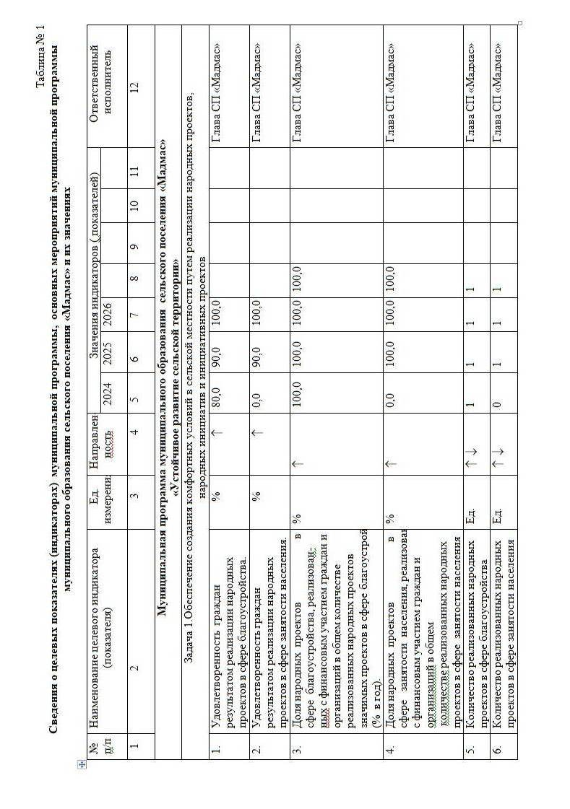

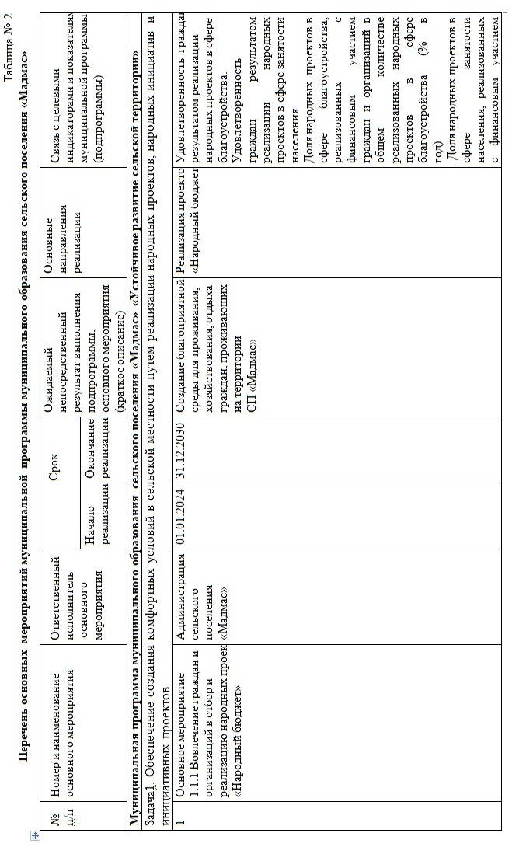

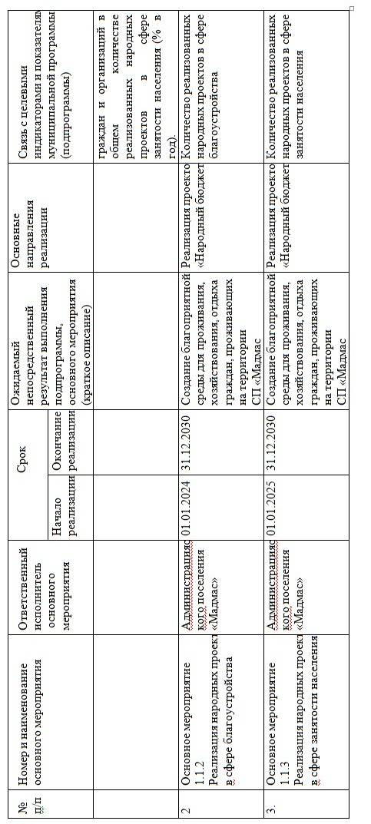

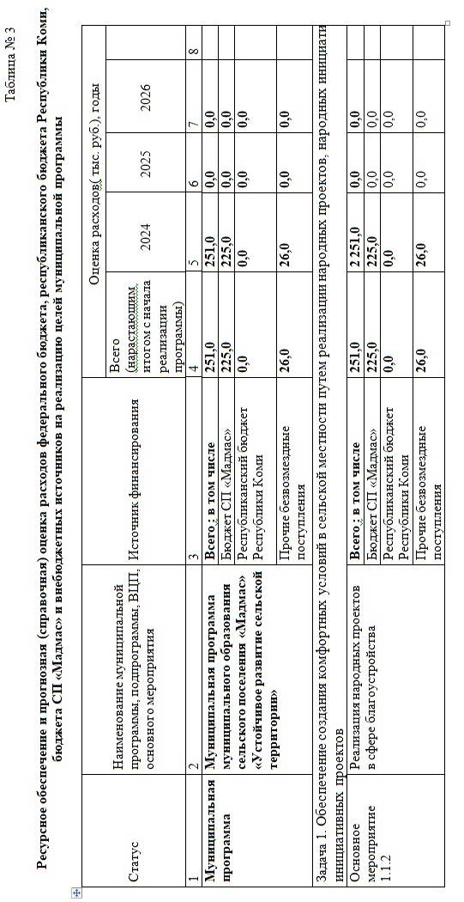

П О С Т А Н О В Л Е Н И Е

от 30 января 2024 года № 04 А

О закладке и ведении электронных похозяйственных книг, учета личных подсобных хозяйств на 2024-2028 годы, на территории сельского поселения «Мадмас»

В соответствии со ст. 8 Федерального закона от 07.07.2003 года № 112-ФЗ «О личном подсобном хозяйстве», Федеральным законом Российской федерации № 131-ФЗ от 06.10.2003 года «Об общих принципах организации местного самоуправления», Приказом Министерства сельского хозяйства Российской Федерации от 27.09.2022 N 629 «Об утверждении формы и порядка ведения похозяйственных книг», и в целях учета личных подсобных хозяйств на территории сельского поселения «Мадмас», Уставом сельского поселения «Мадмас», постановляет:

1. Администрации сельского поселения «Мадмас» провести работу по закладке и ведении электронных похозяйственных книг, учета личных подсобных хозяйств на территории сельского поселения «Мадмас», сроком на пять лет, на 2024 - 2028 годы.
2. Ежегодно, по состоянию на 1 января путем сплошного обхода личных подсобных хозяйств и опроса членов личных подсобных хозяйств в период с 10 января по 15 февраля осуществлять сбор сведений, указанных в книгах.
3. Записи в электронные похозяйственные книги производить на основании сведений, предоставляемых, на добровольной основе, главой личного подсобного хозяйства или иными членами личного подсобного хозяйства.
4. При ведении электронных похозяйственных книг необходимо обеспечить конфиденциальность информации, предоставляемую гражданами, ведущими хозяйство, её сохранность и защиту в соответствии с законодательством Российской Федерации.
5. Назначить ответственного за работу по закладке и ведении электронных похозяйственных книг.
6. Настоящее постановление вступает в силу со дня его официального опубликования и распространяет свое действие на правоотношения возникшие с 01 января 2024 года.
7. Контроль за исполнением настоящего постановления оставляю за собой.

Глава сельского поселения «Мадмас» А.В. Нейман

РЕШЕНИЕ

от 30 января 2024 года № 5-21/75
Об утверждении стоимости гарантированного перечня услуг на погребение умерших (погибших) на территории муниципального образования сельского поселения «Мадмас» в 2024 году

Руководствуясь статьёй 9 Федерального закона от 12.01.1996 г. № 8-ФЗ «О погребении и похоронного деле», постановлением Правительства Российской Федерации от 23.01.2024 г. № 46 «Об утверждении коэффициента индексации выплат, пособий и компенсаций в 2024 году», в соответствии со статьей 34 Федерального закона от 06.10.2003 года № 131-ФЗ «Об общих принципах организации местного самоуправления в Российской Федерации», Уставом муниципального образования сельского поселения «Мадмас», Совет сельского поселения «Мадмас», решил:

1. Утвердить стоимость услуг, предоставляемых согласно гарантированному перечню услуг на погребение умерших (погибших) всех категорий граждан на территории муниципального образования сельского поселения «Мадмас», согласно приложению.
2. Настоящее решение распространяется на правоотношения, возникшие с 01 февраля 2024 года до его изменения нормативным правовым актом.
3. Настоящее решение подлежит официальному обнародованию на сайте администрации сельского поселения «Мадмас», в сети интернет.
4. Решение Совета сельского поселения «Мадмас» от 31.03.2023 г. № 5-14/53 «Об утверждении стоимости гарантированного перечня услуг на погребение умерших (погибших) на территории муниципального образования сельского поселения «Мадмас»» признать утратившим силу.
3. Контроль за исполнением настоящего решения возложить на главу сельского поселения «Мадмас».

Глава сельского поселения «Мадмас» А.В. Нейман

ПРИЛОЖЕНИЕ
к решению Совета МО СП «Мадмас»
от 30.01.2024 г. № 5-21/75

СТОИМОСТЬ ГАРАНТИРОВАННОГО ПЕРЕЧНЯ УСЛУГ НА ПОГРЕБЕНИЕ УМЕРШИХ (ПОГИБШИХ) НА ТЕРРИТОРИИ МУНИЦИПАЛЬНОГО ОБРАЗОВАНИЯ СЕЛЬСКОГО ПОСЕЛЕНИЯ «МАДМАС» в 2024 году
№ п/п | Вид услуг | Стоимость услуг (руб.)
1. | 2. | 3.
1. | Оформление документов, необходимых для погребения | 0,00
2. | Предоставление и доставка гроба и других предметов, необходимых для погребения | 5071,89
3. | Перевозка тела (останков) умершего на кладбище | 1571,57
4. | Погребение | 3400,78
Общая стоимость с учетом районного коэффициента |  | 10044,24
Примечание: Стоимость услуг может превышать размер пособия на погребение.

Периодическое печатное средство массовой информации (периодическое печатное издание) администрации сельского поселения «Мадмас» | Учредитель и издатель:  Администрация сельского поселения «Мадмас»  Адрес: 169000, Республика Коми, Усть-Вымский район, п. Мадмас, ул. Сельская, д.25  E-mail: madmasustvym@rambler.ru  тел. 8(82134) 43-643 | Ответственный за выпуск:  Нейман А.В. | Выходит с декабря 2023 года.  Тираж: 10 экз.  «Бесплатно»

